Урок математики
Учитель: Григорчук Е.В.
1-Б класс
1 апреля
Тема урока. Сложение вида  + 7
Сегодня мы продолжим решать примеры с переходом через десяток.
- Считаем устно.
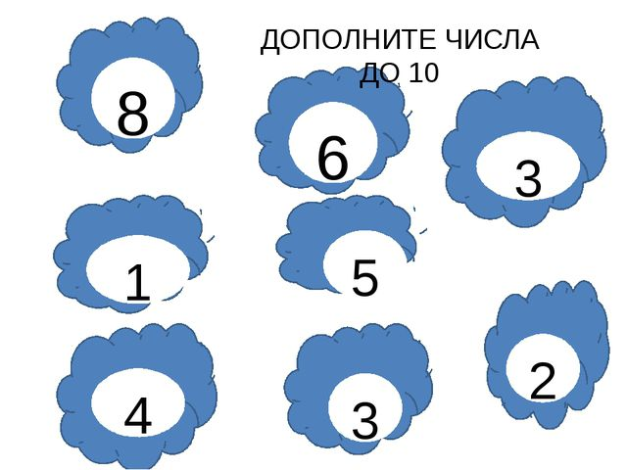
Посчитайте десятками до 100.
Посчитайте от 45 до 67.
Откройте тетрадь. Отступите 4 клетки вниз, в 5 поставьте точку. 10 клеток вправо и в 11 клетке запишите:
1 апреля.
Домашняя работа.
45 кг 45 кг
М. д.
- Математический диктант
Запишите в строчку через запятую ответы к примерам.
9+6
7+6
8+6
6+6
7+5
8+3
9+2
- Решаем примеры.
Откройте учебники на странице 70, объясните по рисунку, как к числу 9 прибавить 7.
От математического диктанта отступите 2 клетки вниз и решите примеры.
Разложите число 7 так, чтобы дополнить первое слагаемое до 10 (смотрите первый пример).
9+7= 8+7= 7+7=
^ ^ ^
1 6
- Решаем задачу.
От числа 6 отступите 3 клетки вниз, в четверной поставьте точку. 10 клеток вправо и запишите:
Задача 2.
Откройте учебник на странице 70, прочитайте 2 раза задачу 2. Запишите условие, пользуясь римскими цифрами.
I –
II -
Прочитайте задачу ещё раз и вставьте в условие данные.

I– 6 к.
II– 4 к.
}? к.

Обведите главный вопрос задачи, подумайте, сколько действий в задаче.
Решите задачу, пользуясь подсказками.
- Найдите сколько всего конфет в двух коробках.
Напишите ответ.
Ответ:
- Минутка отдыха.
Сделайте зарядку.
- Решите примеры.
От задачи отступите 2 клетки вниз, в третьей поставьте точку.
Решите примеры №1 (страница 70).
- Решаем задачи.
Отступите 2 клетки вниз, в третьей поставьте точку. 10 клеток вправо и запишите:
Задача 3.
Откройте учебник на странице 70, прочитайте 2 раза задачу 3. Запишите условие, пользуясь римскими цифрами.
I –
II -
Прочитайте задачу ещё раз и вставьте в условие данные.
Помни, после кг точка не ставится!
I– ?, (3+2) кг
II– 6 кг
) на ? кг

Обведите главный вопрос задачи, подумайте, сколько действий в задаче.
Решите задачу, пользуясь подсказками.
- Найдите, сколько весит первая сумка.
- Какая сумка тяжелее? Сравните. На сколько вторая сумка тяжелее первой?
Составьте пример. Вспомните! Чтобы сравнить два числа, надо из большего …
Напишите ответ.
Ответ:
- Работаем по учебнику.
Страница 70 №4 (УСТНО).
- Оцениваем работу.
Отступите 2 клетки вниз. Запишите в строчку через запятую ответы к примерам:
9+7
7+7
8+7
6+6
7+5
9+4

Оцените свою работу (напишите на полях зеленой пастой).
5 звезд – «Я – молодец, выполнил все задания правильно.»
4 звезды – «Я старался, но пока у меня были небольшие ошибки.»
3 звезды – «Я стараюсь, но пока у меня много ошибок»
2 звезды – «Мне было сложно выполнять задания»
1 звезда – «Мне нужна помощь»
МОЛОДЕЦ! Сфотографируй страницу тетради и вышли учителю.

